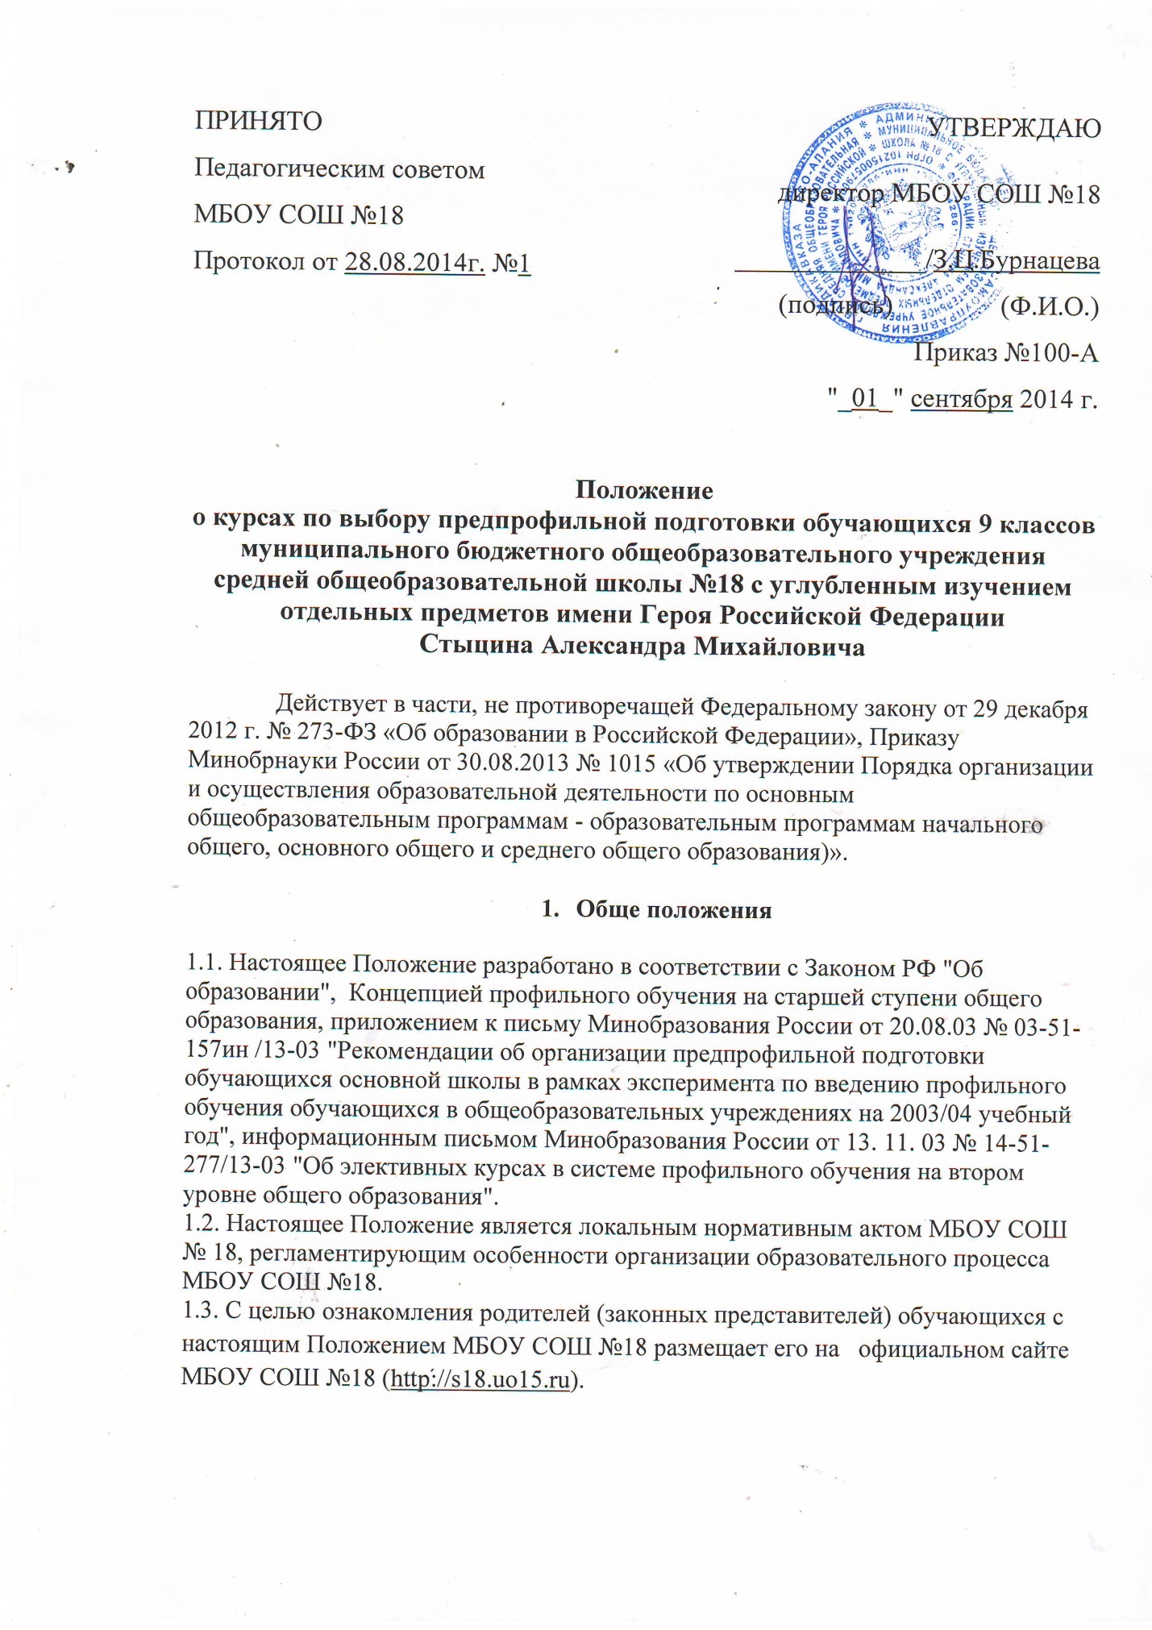

1.4. Элективные курсы (курсы по выбору, обязательные для посещения обучающимися) составляют компонент образовательного учреждения базисного учебного плана и являются важной содержательной частью предпрофильной подготовки и профильного обучения. Элективные курсы призваны удовлетворять индивидуальные образовательные интересы, потребности и склонности каждого школьника, являясь важным средством построения индивидуальных образовательных программ на третьем уровне образования.
1.5.Настоящее Положение определяет виды и задачи, особенности организации элективных курсов по выбору.

- Виды и задачи курсов по выбору

Курсы по выбору в предпрофильной подготовке:
2.1 Предметно-ориентированные курсы.
Задачи курсов данного вида:
- создать условия обучающимся для реализации личных познавательных интересов в выбранной им образовательной области;
- уточнить готовность и способности осваивать предмет на повышенном уровне;
- создать условия для сдачи экзаменов по выбору, т. е. к наиболее вероятным предметам будущего профилирования.

2.2 Межпредметные (ориентационные) курсы.
Задачи курсов данного вида:
- формировать у обучающихся способности и умения ориентации в мире современных профессий;
- знакомить на практике со спецификой типичных видов деятельности, соответствующих наиболее распространенным профессиям;
- поддерживать мотивацию к тому или иному профилю.

- Организация работы элективных курсов

3.1. При проведении курсов по выбору допускаются занятия целым классом и деление класса на группы. Количество обучающихся в одной группе должно быть не менее 8 человек. Группы могут быть скомплектованы обучающимися из различных 9-х классов, а также временно только на период отдельного курса по выбору.
3.2. Базовый минимальный объем предпрофильной подготовки в 9-х классах составляет 102 часа, из них возможно 2 часа в неделю (т. е. 68 часов в год) определяются на краткосрочные (от месяца до полугодия) курсы, 35 часов отводятся на информационную и профориентационную работу с обучающимися.
3.3. Набор элективных курсов, предлагаемых обучающимся в рамках предпрофильной подготовки, носит вариативный характер, их число является избыточным.
3.4. Приоритетными формами обучения на элективных курсах являются: проектная и исследовательская деятельность, практики, игровые технологии, лаборатории и иные формы, ориентированные на инновационные педагогические технологии.

3.5. Содержание элективных курсов не дублирует содержания предметов, обязательных для изучения.
3.6. Методическое обеспечение элективного курса включает в себя:
- программу курса;
- тематическое планирование;
- учебную литературу для учителя и обучающихся;
- систему творческих и методических наработок учителя и творческих работ обучающихся и другие педагогические средства, необходимое оборудование.
3.7. Реализация содержания предпрофильного обучения обеспечивается программами, утвержденными Министерством образования и науки РФ, программами, рекомендованными. В случае отсутствия программы преподавание элективных курсов в рамках предпрофильного обучения ведется по программам, составленным педагогами школы и других образовательных учреждений, утвержденным методическим советом школы.
3.8. Программа элективного курса должна удовлетворять следующим условиям:
- учитывать особенности обучающихся, интересующихся профилями школы;
- знакомить с методами научных исследований, применяемых в науках и интересующих обучающихся;
- опираться на школьную программу, но не дублировать ее, а дополнять и способствовать формированию исследовательских умений;
- нацеливать на подготовку к ГИА, олимпиадам;
- уделять внимание формированию таких умений, как конспектирование учебного материала, наблюдение, анализ, обобщение, рефлексия, систематизация.
3.9. В качестве учебной литературы по элективным курсам используются учебные пособия, научно-популярная литература, справочные издания.
3.10. Курсы предпрофильной подготовки и профильного обучения включают в себя пробы по ведущим для данного профиля видам деятельности (работа с текстами, анализ источников, использование правовых документов и иные).
3.11. Администрация школы предоставляет возможность обучающемуся по его желанию менять наполнение индивидуального учебного плана курсами по выбору как минимум два раза за учебный год, а также создает условия для реализации познавательных потребностей школьников, используя ресурсы образовательной сети.
3.12. Преподавание элективных курсов ведется по специальному расписанию, составленному с учетом требований СанПиНов, в соответствии с нормативами учебного времени.
3.13. Преподаватель элективных курсов несет ответственность за жизнь и здоровье школьников во время проведения занятий и экскурсий в соответствии с приказом об охране труда и техники безопасности.
3.14. Преподаватель элективных курсов своевременно ведет записи (темы занятий, учет посещаемости) в журнале, который хранится в учительской.
3.15. Мониторинговые исследования результативности преподавания конкретного элективного курса осуществляются:

- через анкетирование школьников, педагогов, родителей, целью которого является анализ уровня удовлетворенности обучающихся элективными занятиями;
- результаты участия обучающихся в олимпиадах, конференциях, конкурсах и пр.

